Desarrollo de cosechadora de semilla pilosa trichloris crinita
Lihue Unelen Vilchez; Danilo Fernando Mengarelli; Miguel Fortunato¹
Sebastián Mora²
¹Universidad Tecnológica Nacional (UTN) | Facultad Regional San Rafael (FRSR)
²Instituto Nacional de Tecnología Agropecuaria (INTA)
levil2895@gmail.com

Resumen
Desarrollo científico-tecnológico agropecuario en el marco de proyecto de investigación entre UTN e INTA: diseño y dimensionamiento de implemento agrícola para tractor viñatero, que permite cosechar y acondicionar Trichloris Crinita (gramínea silvestre de zonas árida y semiárida conocida vulgarmente como “Pasto Plumerito”), domesticando esta forrajera con valores nutricionales óptimos para el engorde de ganado vacuno, fomentando la ganadería de secano mediante su propagación asistida y, simultáneamente, atenuando la desertificación de estas regiones mediante la conservación del agua y el suelo.

Palabras Clave: Trichloris Crinita – forrajera – cosechar – domesticación – engorde ganado
- Introducción
En el escenario actual, el sistema productivo ganadero de zonas áridas y semiáridas consume pastizales naturales para la cría de hacienda vacuna, resultando difícil estimar la calidad de ingesta de forraje, generando incertidumbre en la toma de decisiones debido a la falta de información o de su certeza. En muchas ocasiones, los productores de campos silvestres bajan la carga animal por advertir disminución de preñez o condición corporal. [1][2][3]
En este marco, la Estación Experimental Agropecuaria (EEA) “Rama Caída” del Instituto Nacional de Tecnología Agropecuaria (INTA) – Mendoza, ha trabajado desde 2005 ensayos y experimentos sobre cultivos, trasladados a campos, con el objeto de estudiar la evolución y el desarrollo de la gramínea silvestres Trichloris Crinita (conocida vulgarmente como “Pasto Plumerito”, Fig. 1). Esta gramínea destaca su potencialidad para recuperación de ambientes áridos degradados debido a la proliferación en zonas de baja humedad (200 mm de agua precipitada al año). En comparación, esta especie presenta valores nutricionales comparable a especie como Setaria Pampeana o Pappophorum Philippianum destinadas a engorde de ganado vacuno en regiones argentinas de óptima producción. [4]
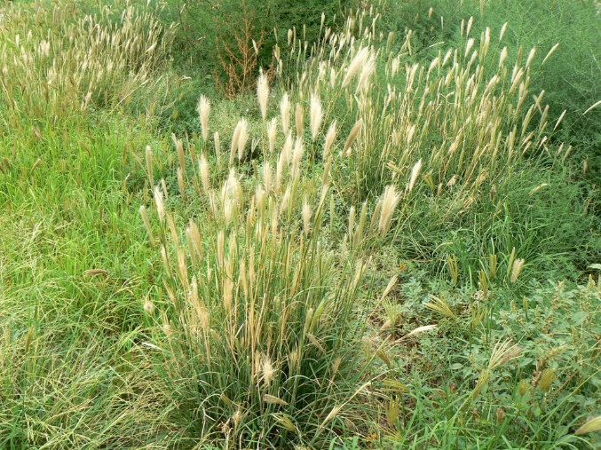
Fig. 1. Trichloris Crinita ("Pasto Plumerito")
Experiencias de INTA EEA Rama Caída apoyan la posibilidad de realizar dos cosechas anuales. Siendo una alternativa válida para fomentar y extender la ganadería en zona de secano donde, simultáneamente, atenúa los efectos de la desertificación mediante la conservación del suelo y el agua. Pretendemos, con los estudios consultados y por la experiencia del INTA difundir su cultivo a efectos de alimentar el ganado vacuno en este tipo de regiones.
Con este objetivo, diseñamos y dimensionamos un implemento agrícola para tractor viñatero, cuyo propósito es cosechar y acondicionar la gramínea Trichloris Crinita, contribuyendo a su domesticación y propagación en regiones de secano para el engorde vacuno.
Este desarrollo tecnológico recopiló experiencias de dos prototipos antecedes [5][6] desarrollados en el marco de investigaciones entre la UTN – FRSR e INTA. Además, recurrimos a experiencias en campo para determinar las magnitudes exigidas para el dimensionamiento de los elementos de máquina.
- Materiales y Métodos
Para el diseño y dimensionamiento de cada elemento de máquina de nuestro implemento agrícola, dada la incertidumbre de las características finales del mismo, basados en fallas existentes en los prototipos antecedentes y con previsión de modificaciones en las especificaciones técnicas de estos elementos de máquinas, adoptamos una metodología ágil para este desarrollo tecnológico, definiendo sprints o iteraciones periódicas según disponibilidad de los interesados; representantes de UTN, representantes de INTA, director y autores de proyecto. En cada instancia verificamos la conformidad de los entregables; esto es, requerimientos y propuestas de los interesados, planteados en reuniones antecedentes y definimos nuevas características o entregables.
Los cálculos eléctricos, mecánicos, térmicos, hidráulicos y neumáticos relativos a cada elemento de máquina fueron desarrollados en base a la teoría aplicable en cada caso y bajos las normativas vigentes relativas a cada campo (ISO, IRAM, ASTM, ASME y DIN). En la mayoría de los casos, estos cálculos fueron respaldados mediante software de ingeniería [7][8]. Los elementos de máquinas comerciales fueron seleccionados de acuerdo a procedimiento convencionales, estandarizados o según el procedimiento oficial de cada fabricante declarado en su catálogo comercial. Las simulaciones mecánicas de esfuerzos y deformación admisibles fueron realizadas mediante software basado en método de los elementos finitos. Este mismo método fue utilizado para la simulación de mecánica de fluidos, mediante el software pertinente. Todos los elementos de máquinas fueron diseñados en software CAD (Computer-Aided Design) 3D.
  - Cosecha y acondicionamiento
En vista de las deficiencias observadas en los dos prototipos antecedentes fundadas, decidimos cambiar el principio de funcionamiento de la denominada “cosechadora” original y modificar componentes de la denominada “desglumadora” a fin de aumentar el rendimiento de esta. Además, definimos como requisito, la incorporación de una etapa de tamizado y empaquetado para la distribución del producto final.
De esta manera, definimos en primer lugar los procedimientos (ver Fig. 2) sobre la panoja de Trichloris Crinita para concluir de manera exitosa el proceso de cosecha y acondicionamiento de las cariopsis (detallado en el apartado siguiente). Cada procedimiento es realizado por un subconjunto de elementos de máquina. Esta división optimizó el diseño de estos y su ajuste, en busca del máximo rendimiento.

Fig. 2. Procedimiento de cosecha y acondicionamiento de Trichloris Crinita
  - Componentes
Cabe destacar que uno de los requisitos impuesto por el INTA fue modificar la mecánica del tractor, más precisamente, invertir el sentido de marcha, de manera que las ruedas traseras fuesen las nuevas delanteras. De esta manera, mejoramos la tracción, dado que la cosecha es realizada en terreno silvestre, una superficie agreste con accidentes difíciles de sortear y, simultáneamente, reducimos el radio de giro, al cambiar la posición de las ruedas directrices, mejorando la maniobrabilidad.
El principio de funcionamiento de nuestro implemento agrícola es el vacío o succión debido a la “alta volatilidad”, en otras palabras, la facilidad con la cual las semillas son desprendidas y transportadas por el viento.
El denominado “cabezal de succión” soporta y da movimiento a dos cepillos circulares. Entre ellos ingresan las panojas (ver Fig. 3) produciendo su cepillado, movimiento mecánico que desprende las semillas de las panojas.
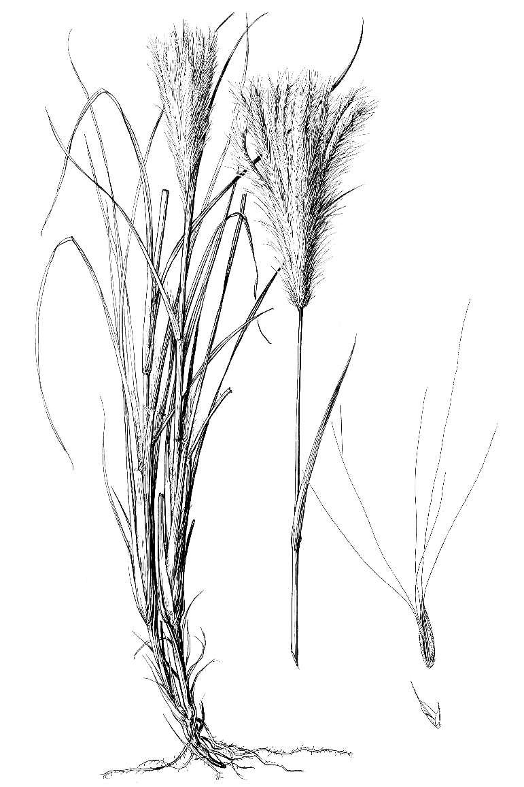
Fig. 3. Trichloris Crinita; panoja; semillas
La depresión que captura las glumas desprendidas por el cepillado es generada por una disposición de cuatro eyectores que simultáneamente las impulsa al ciclón a través de mangueras cristal.
El ciclón permite la rápida separación de las semillas del flujo de aire para depositarlas en el alimentador.
Desde aquí, alimentamos la desglumadora. Recibe este nombre dado que aquí es realizado el desglumado, en otras palabras, separamos las glumas de las cariopsis. Las glumas permiten la propagación natural, pero en nuestra aplicación genera aglomeraciones y aumento de volumen específico, dificultando su manipulación. Por otra parte, la cariopsis es aquella parte que germinará, por tanto, aquella que separamos a través de un tamizado.
El desglumado es producido por la fricción de las semillas entre dos superficies, método definido como óptimo para este procedimiento por un equipo de investigación antecedente [6].
El tamizado es producido en una tamizadora circular por poseer características óptimas para la aplicación. Cabe destacar que los restos orgánicos son devueltos al campo cosechado a manera de abono orgánico, a través de filtros de manga para minimizar la polución atmosférica. Las cariopsis son embolsadas para su distribución en bolsas de arpillera o equivalente.
Todos los elementos de máquina son vinculados entre sí y solidarios al sistema de tres puntos del tractor viñatero mediante una estructura metálica de perfiles normalizados soldados. Este bastidor incorpora dos ruedas y un sistema de suspensión por ballesta, lo que permite su transporte en largas distancias (en combinación con una tortuga) mediante un vehículo compacto tipo urbano e incorpora dos patas de cabra para su estacionamiento. Su verificación a esfuerzos dinámicos y deformaciones admisibles fue realizada mediante un software con métodos de los elementos finitos.
El accionamiento de los elementos de máquinas es obtenido de la toma de fuerza del tractor viñatero (que entrega un promedio de 45 HP de los cuales consumimos aproximadamente la mitad) mediante una unión cardanica que distribuye la potencia a una bomba hidráulica de engranajes exteriores, mediante cadenas dobles y, a un alternador tipo BOSCH mediante correas trapezoidales. La bomba hidráulica gobierna el circuito hidráulico que suministra la potencia necesaria al motor hidráulico de engranajes exteriores acoplado al cabezal de compresión de dos etapas que alimenta el circuito neumático.
La presión positiva del cabezal de compresión es empleada por la disposición de eyectores para generar la presión negativa o depresión que permite capturar los antecios desprendidos en el cabezal de succión.
Los elementos de máquinas restantes permiten mantener los fluidos (aceite hidráulico y aire) en condiciones óptimas para la operación.
Los eyectores fueron diseñados y dimensionadas mediante ingeniería inversa y simulación dinámica de fluidos (método de los elementos finitos).
En el diseño de cada elemento de máquina siempre priorizamos la higiene y seguridad junto con su impacto ambiental.
  - Simulaciones
En la Fig. 4 observamos la verificación del bastidor a deformación y en la Fig. 5, a esfuerzos dinámicos. Las verificaciones fueron realizadas mediante un software con aplicación del método de los elementos finitos [7].

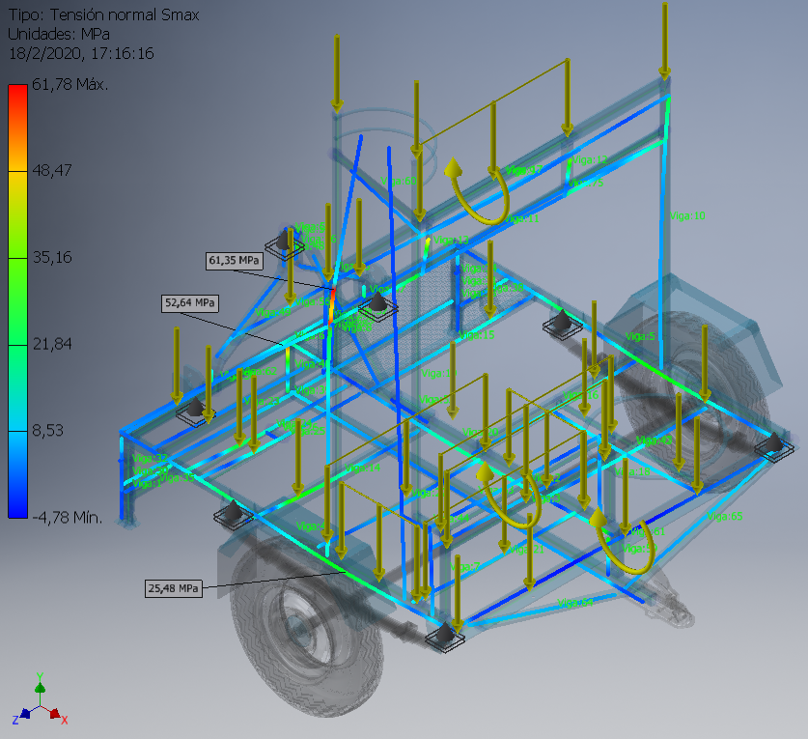
Fig. 4. Esfuerzos normales de bastidor
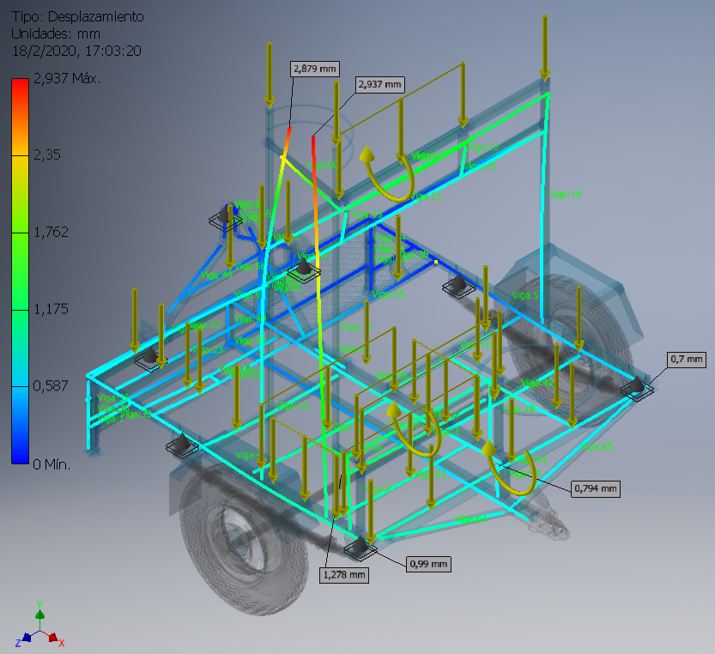
Fig. 5. Deformación de bastidor
En la Fig. 6 observamos los perfiles de velocidad y presión del eyector (generador de vacío) dimensionado [8].
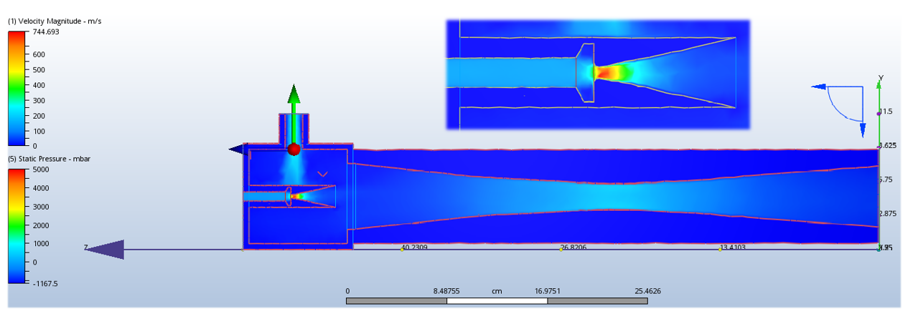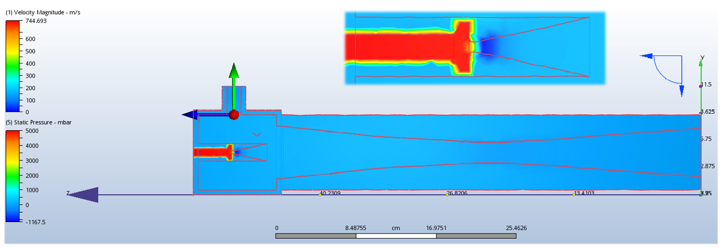
Fig. 6. Perfiles de velocidad (superior) y presiones (inferior)
En principio, seleccionamos eyectores comerciales, pero debido a su costo y facilidad de fabricación, decimos dimensionar nuestro propio eyector, ajustándolo a nuestras necesidades, esto es, priorizando poder de succión (o depresión) sobre caudal aspirado, como puede observarse en la siguiente tabla (Tabla 1)
Tabla 1. Comparación entre eyector simulado y comercial
Parámetros físicos | Eyector simulado | Eyector comercial
Depresión | -184 mbar | -100 mbar
Caudal aspirado | 854 NL/min | 1200 NL/min
Caudal consumido | 312 NL/min | 290 NL/min
Presión de alimentación | 5 bar | 5 bar
Caudal de salida | 3660 NL/min | *
*valor desconocido, no proporcionado por el fabricante ni determinable
- Resultados y Discusiones
Las investigaciones realizadas, los antecedentes de los cuales nutrimos este desarrollo tecnológico agrario es concretado, las mediciones y cálculos desarrollados permitieron dimensionar cada elemento de máquina, componente del implemento agrícola buscado.
En la Fig. 7 observamos un renderizado del implemento agrícola concretado y, en la Fig. 8, su vinculación al tractor viñatero.
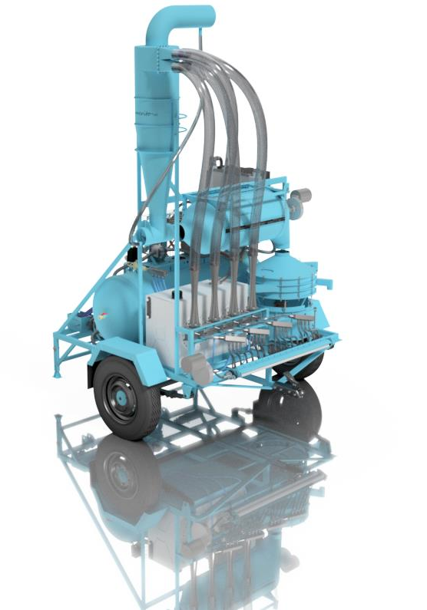
Fig. 7. Implemento agrícola "Plumerito"
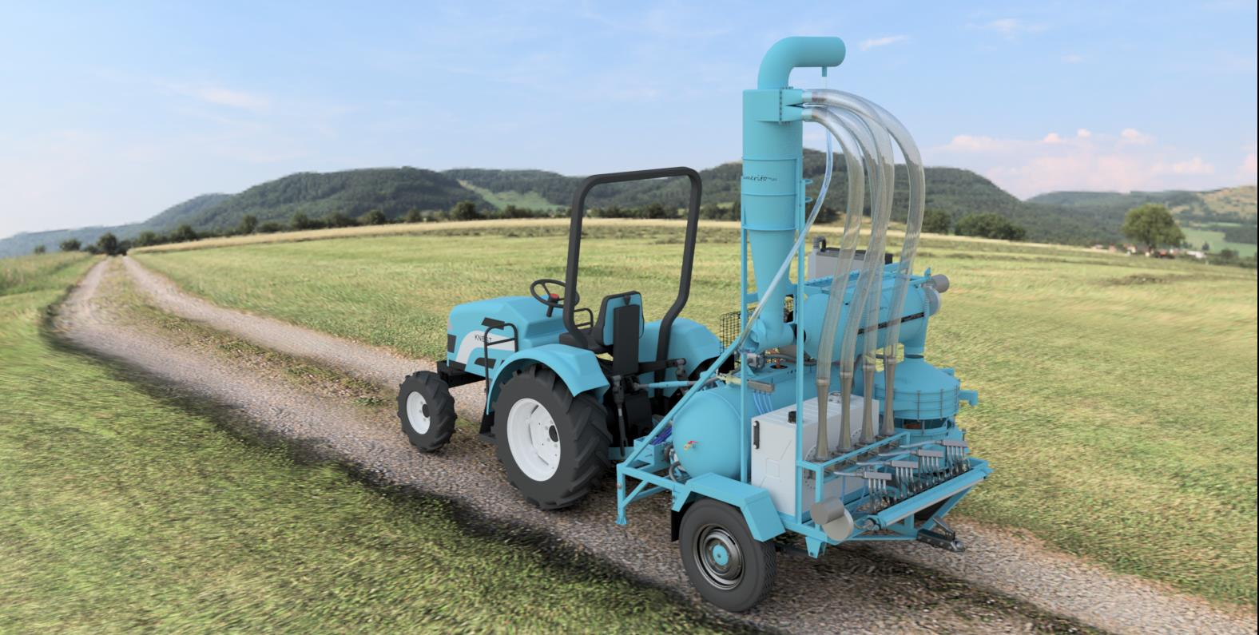
Fig. 8. Vinculación de "Plumerito" a tractor viñatero
Debido a que el implemento agrícola consume solo la mitad de la potencia disponible, discutimos la posibilidad de adaptarlo a otro tipo vehículo, pero la robustez de dicho vehículo es imprescindible.
Cabe destacar que todos los elementos de máquinas diseñados han sido en carácter de prototipo. Debido a ello, son susceptibles de mejoras y adopción de parámetros fijos, en lugar de variables, que disminuyan tiempos y costos de fabricación.
- Conclusiones
Finalizada la investigación, el diseño, el desarrollo y las simulaciones, concretamos un implemento agrícola que satisface los requerimientos del INTA y los objetivos iniciales del proyecto, mejorando el proceso de cosecha y acondicionamiento de Trichloris Crinita, incorporando tecnología eficiente, de bajo costo de operación y mantenimiento y, recurriendo al uso de productos de fabricación nacional y tecnología de fabricación sencilla.
Por otra parte, concretamos un estudio económico, mediante la aplicación de distintas herramientas e indicadores económicos, concluyendo un aumento en la productividad, en otras palabras, el aumento en el rendimiento de la ganadería en el secano, de 43 % en condiciones climáticas normales; temperatura media anual 10,1 °C, humedad relativa 56% con un promedio de precipitaciones anuales de 189,7 mm (estadísticas entre 1961-1990) y, de hasta 78 % en condiciones climáticas óptimas (más de 300 mm en precipitaciones).
En conclusión, la domesticación de Trichloris Crinita a través de su cosecha mediante nuestro implemento agrícola, “Plumerito” (nombre dado al implemento agrícola por los autores), y su propagación en zonas del secano, no solo atenúa la desertificación, sino que además permite el engorde del ganado vacuno, mejorando la calidad de su carne, disminuyendo su costo y, con ello, de manera indirecta, mejorando la calidad de vida de las personas a través de la alimentación.

Agradecimientos
Los autores desean expresar su agradecimiento al Ingeniero Miguel FORTUNATO, profesor de UTN Facultad Regional San Rafael, por la dirección del proyecto y, al Ingeniero Sebastián MORA, tutor del proyecto por parte de INTA.
Este trabajo es Proyecto Final de carrera de Ingeniería Electromecánica de sus autores: Danilo Fernando MENGARELLI y Lihue Unelen VILCHEZ.
Bibliografía
[1] Página web: INTA (26/7/2012). CHAMICAL INTA | Instituto Nacional de Tecnología Agropecuaria. Recuperado de https://inta.gob.ar/variedades/chamical-inta
[2] Artículo de revista electrónica con URL (sin DOI): Ruiz, M.A. (16/3/2015). Caracterización morfológica, biomasa aérea y calidad en distintas poblaciones de Trichloris crinita. Archivos de zootecnia vol. 64 (número 245), páginas 49 - 56. Recuperado de https://inta.gob.ar/sites/default/files/inta_ruiz1_0.pdf
[3] Página web: Namur, Pedro R. INTA EEA La Rioja (2016). Variabilidad interanual de la producción forrajera en poblaciones de Trichloris crinita en los Llanos de La Rioja. Recuperado de https://inta.gob.ar/sites/default/files/inta-pensar_los_recursos_locales.pdf
[4] Artículos no publicados: Mora, Sebastián. Correo electrónico de contacto: mora.sebastian@inta.gob.ar
[5] Proyecto Final de carrera Ingeniería Electromecánica: Galdámez J., Correa H., Sánchez P., Santiago M. (2015). Diseño de modelo de Cosechadora de semillas de forraje tipo TRICHLORIS CRINITA. Correo electrónico de contacto: mauricio.jose.santiado.mjs@gmail.com
[6] Prácticas Profesionales de carrera Ingeniería Electromecánica: Martín, Juan P. (2018). DESARROLLO DE MÁQUINA DESGLUMADORA DE SEMILLAS DE TRICHLORIS CRINITA. Correo electrónico de contacto: jp19_martin@hotmail.com
[7] Software ingenieril con licencia estudiantil: Autodesk Inventor Professional 2018. Descargador desde https://www.autodesk.com
[8] Software ingenieril con licencia estudiantil: Autodesk CFD 2018. Descargado desde https://www.autodesk.com

